„Profesora Cipariņa kluba” 2017./2018. mācību gada  
1. nodarbība. **Uzdevumu īsi atrisinājumi.**

**1. Sierēdāji**

Kaķis Miķelis virtuvē uz galda atstāja siera kubu, kas sadalīts 5 x 5 x 5 mazākos kubiņos tā, kā parādīts 1. attēlā. Pirmajā naktī uz virtuvi atnāca pele un, ieraudzījusi siera kubu, nolēma panašķoties – viņa apēda vienu no mazajiem siera kubiņiem (1. att. atzīmētais melnais kubiņš). Otrajā naktī pele bija ataicinājusi līdzi savu ģimeni un kopīgi viņi notiesāja visus tos siera kubiņus, ar kuriem pirmajā naktī apēstajam kubiņam (melnajam kubiņam) bija kopīga skaldne. Trešajā naktī pele paņēma līdzi arī visus savus draugus, un viņi kopīgi apēda tos siera kubiņus, kuriem bija kāda kopīga skaldne ar otrajā naktī apēstajiem kubiņiem. Cik kubiņi bija palikuši uz galda, kad ceturtās dienas rītā Miķelis atcerējās par sieru?



1. att.

**Atrisinājums**

2. attēlā pa slāņiem var redzēt, kurus siera kubiņus katrā naktī apēda peles.

|  |  |  |  |  |  |  |  |  |  |  |  |  |  |  |  |  |  |  |  |  |  |  |  |  |  |  |  |  |  |  |  |  |  |  |  |  |  |  |  |  |  |  |  |  |  |  |  |  |  |  |  |  |  |  |  |  |  |  |  |  |  |  |  |  |  |  |  |  |  |  |  |  |  |  |  |  |  |
| --- | --- | --- | --- | --- | --- | --- | --- | --- | --- | --- | --- | --- | --- | --- | --- | --- | --- | --- | --- | --- | --- | --- | --- | --- | --- | --- | --- | --- | --- | --- | --- | --- | --- | --- | --- | --- | --- | --- | --- | --- | --- | --- | --- | --- | --- | --- | --- | --- | --- | --- | --- | --- | --- | --- | --- | --- | --- | --- | --- | --- | --- | --- | --- | --- | --- | --- | --- | --- | --- | --- | --- | --- | --- | --- | --- | --- | --- |
| |  |  |  |  |  | | --- | --- | --- | --- | --- | | 3. | 2. | 3. |  |  | | 2. | 1. | 2. | 3. |  | | 3. | 2. | 3. |  |  | |  | 3. |  |  |  | |  |  |  |  |  | | |  |  |  |  |  | | --- | --- | --- | --- | --- | |  | 3. |  |  |  | | 3. | 2. | 3. |  |  | |  | 3. |  |  |  | |  |  |  |  |  | |  |  |  |  |  | | |  |  |  |  |  | | --- | --- | --- | --- | --- | |  |  |  |  |  | |  | 3. |  |  |  | |  |  |  |  |  | |  |  |  |  |  | |  |  |  |  |  | |
| 1. slānis | 1. slānis | 1. slānis |
| 2. att. | | |

Tātad kopā peles apēda $1+5+11=17$ siera kubiņus.

Sākumā pavisam bija $5∙5∙5=125$ siera kubiņi.

Kad ceturtās dienas rītā Miķelis atcerējās par sieru, uz galda bija palikuši $125-17=108$ siera kubiņi.

**2. Banāni**

Septiņi minjoni nozaga maisu ar banāniem no augļu veikala. Bailēs no dusmīgā pārdevēja minjoni skrēja bez apstājas, līdz nonāca mežā. Tā kā bija jau krēsla, un minjoni skrienot bija ļoti piekusuši, viņi nolēma nedaudz nosnausties. Kamēr pārējie minjoni gulēja, Deivs un Stjuarts pamodās. Viņi nolēma sadalīt banānus savā starpā. Bet, kad viņi bija vienādās daļās sadalījuši banānus, viens banāns palika pāri. Tāpēc viņi pamodināja arī Kevinu. Diemžēl arī šoreiz, sadalot banānus vienādās daļās, viens banāns palika pāri. Tad viņi pamodināja Džeriju un atkal centās vienlīdzīgi sadalīt banānus – tas neizdevās, jo arī šoreiz viens banāns palika pāri. Tāpat notika arī tad, kad viņi pamodināja Marku un vēlāk arī Filu – vienmēr viens banāns palika pāri. Visbeidzot viņi pamodināja septīto minjonu – Bobu. Un šoreiz viņiem izdevās sadalīt visus banānus septiņās vienādās daļās. Kāds ir mazākais iespējamais banānu skaits, ko varēja nozagt minjoni?

**Atrisinājums**

Banānu skaitam ir jādalās ar 7, bet, dalot ar 2, 3, 4, 5 un 6, tam atlikumā jādod 1. Mazākais kopīgais dalāmais skaitļiem 2, 3, 4, 5 un 6 ir skaitlis 60. Tātad banānu skaits dalīsies ar 7 un būs par 1 lielāks nekā skaitļa 60 daudzkārtnis.

$60+1=61$– nedalās ar 7,

$60∙2+1=121$– nedalās ar 7,

$60∙3+1=181$– nedalās ar 7,

$60∙4+1=241$– nedalās ar 7,

$60∙5+1=301$– dalās ar 7, $301:7=43$.

Tā kā 301 ir mazākais skaitlis, kas atbilst uzdevuma nosacījumiem, tad tas arī ir mūsu meklētais skaitlis. Minjoni nozaga **301** banānu.

**3. Trīs brāļi**

Trīs brāļi – Visvaldis, Tālivaldis un Druvvaldis – nolēma piedalīties spēlē. Katram no viņiem uz galvas uzlika cepuri, uz kuras uzrakstīts kāds naturāls skaitlis. Viņi varēja redzēt pārējo brāļu skaitļus, bet nevarēja redzēt savējo. Brāļi zināja, ka uz vienas cepures uzrakstītais skaitlis ir abu pārējo skaitļu summa. Tad katram no viņiem pēc kārtas jautāja, kāds skaitlis ir uzrakstīts uz viņa cepures. Pirmajā aplī Visvaldis, Tālivaldis un Druvvaldis pēc kārtas pateica, ka nezina, kāds skaitlis uzrakstīts uz viņa cepures. Otrajā aplī pirmais atbildēja Visvaldis un paziņoja, ka viņa skaitlis ir 50. Visvaldis nekļūdījās. Kādi skaitļi bija uzrakstīti uz Tālivalža un Druvvalža cepurēm?

*Atceries! Nulle nav naturāls skaitlis.*

**Atrisinājums**

Uz Visvalža cepures ir skaitlis **50**, Tālivalža – **20** un Druvvalža – **30**.

Visvaldis savā pirmajā gājienā nezina, vai uz viņa cepures ir skaitlis 50 (summa) vai 10 (starpība). Līdzīgi ne Tālivaldis, ne Druvvaldis nevar uzreiz nosaukt savus skaitļus.

Otrajā aplī Visvaldis domā šādi:

Ja uz manas cepures būtu skaitlis 10, tad Druvvaldis domātu, ka viņam ir vai nu 10, vai 30. Ja viņam būtu 10, tad Tālivaldis uzreiz pateiktu, ka viņa skaitlis ir 20. Bet tā nenotika. Tātad Druvvaldis zinātu, ka viņa skaitlis ir 30 un to teiktu jau pirmajā aplī. Bet viņš tā neteica. Tātad mans (Visvalža) skaitlis ir 50.

Pierādīsim, ka šis ir vienīgais iespējamais variants.

Apskatīsim, ko domā katrs no brāļiem.

Pirmajā aplī Visvaldis saka, ka nezina savu skaitli. Tātad uz brāļu cepurēm nav skaitļi $2x, x$ un $x$, kur $x$ ir kāds naturāls skaitlis.

Tālivaldis apgalvo, ka arī nezina skaitli, kas rakstīts uz viņa cepures. Tātad uz cepurēm nav skaitļi $x, 2x$ un $x$. Tālivaldis arī zina, ka uz cepurēm nav skaitļi $2x, x$ un $x$. Ja Tālivaldis redzētu skaitļus $2x$ un $x$, tad viņš zinātu, ka viņa skaitlis ir $3x$ (jo tas nebūtu $x$). Bet viņš neko neteica. Tātad uz cepurēm nav skaitļi $2x, 3x$ un $x$.

Druvvaldis zinātu savu skaitli, ja redzētu divus vienādus skaitļus. Bet viņš nezināja, tātad uz cepurēm nav skaitļi $x, x$ un $2x$. Druvvaldis zina arī to, ka uz cepurēm nav iepriekš apskatītās skaitļu kombinācijas: $2x, x$ un $x$; $x, 2x$ un $x$; $2x, 3x$ un $x$. Tātad Druvvaldis zinātu savu skaitli, ja redzētu uz brāļu cepurēm skaitļus

* $2x$ un $x$-> tad viņam būtu $3x$ (jo $x$ nevarētu būt)
* $x$ un $2x$-> tad viņam būtu $3x$ (jo $x$ nevarētu būt)
* $2x$ un $3x$-> tad viņam būtu $5x$ (jo $x$ nevarētu būt)

Tā kā Druvvaldis neko neteica, tad uz cepurēm nav uzrakstīti skaitļi: $2x, x$ un $3x$; $x, 2x$ un $3x$; $2x, 3x$ un $5x$.

Apskatīsim visus gadījumus, kad otrajā aplī Visvaldis varētu precīzi nosaukt savu skaitli. To viņš varētu izdarīt tikai tad, ja pilnīgi noteikti zinātu, ka viņam var būt tikai skaitļu summa, vai tikai skaitļu starpība, ņemot vērā iepriekš aprakstītā situācijas:

|  |  |
| --- | --- |
| Gadījums, kad jau pirmajā aplī tiktu atminēts kāds skaitlis uz cepures | Gadījums, kad Visvaldis var izdomāt savu skaitli otrajā aplī |
| $2x, x$ un $x$ | 0, $x$ un $x$– nevar būt, jo 0 nav naturāls skaitlis |
| $x, 2x$ un $x$ | $3x, 2x$ un $x$ |
| $2x, 3x$ un $x$ | $4x, 3x$ un $x$ |
| $x, x$ un $2x$ | $3x, x$ un $2x$ |
| $2x, x$ un $3x$ | $4x, x$ un $3x$ |
| $x, 2x$ un $3x$ | $5x, 2x$ un $3x$ |
| $2x, 3x$ un $5x$ | $8x, 3x$ un $5x$ |

Visvaldis nosauca skaitli 50. Tā kā visi skaitļi ir naturāli, tad vienīgais gadījums, kas apmierina uzdevuma nosacījumus, ir $5x, 2x$ un $3x$. Un uz cepurē rakstītie skaitļi ir **50**, **20** un **30**.

**4. Kepler-186f**

Zinātnieki atklāja Zemes izmēra planētu Kepler-186f, uz kuras varētu būt dzīvība. Lai to labāk izpētītu, uz tās tika izveidota viena stacija. Galvenā kosmonauta Laimoņa plāns ir izpētes sākumā aplidot pilnu apli apkārt jaunajai planētai. Izpētes raķete pārvietojas ar nemainīgu ātrumu – vienu loka grādu minūtē. Tā kā pilns aplis ir 360 loka grādi, tad pilns lidojums kopā aizņemtu 360 minūtes jeb 6 stundas. Diemžēl izpētes raķetes bākā var iepildīt tikai 180 litrus degvielas – tik daudz, lai varētu nolidot tieši pusi paredzētā ceļa. Vienīgā vieta, kur raķete var nosēsties un uzpildīt degvielu, ir uz planētas izveidotajā stacijā. Laimonis izdomāja plānu, kā viņš neapstājoties varētu aplidot pilnu apli ap jaunatklāto planētu, sadarbojoties ar diviem citiem kosmonautiem, kas vadītu tādas pašas izpētes raķetes. Raķetes var momentāni mainīt savu lidošanas virzienu un, nesamazinot ātrumu, no vienas raķetes pārpumpēt otrā raķetē degvielu, ja tās atrodas blakus viena otrai. Kāds bija Laimoņa plāns, ja zināms, ka visas trīs raķetes pēc izpētes sveikas un veselas atgriezās stacijā?

**Atrisinājums**

Kosmonautus, kas palīdz Laimonim, nosauksim par Ansi un Brenci. Visas trīs raķetes ar pilnu bāku vienlaicīgi izlido no stacijas pulksteņrādītāja virzienā. Pēc 45 minūtēm raķetes nonāk punktā A (skat. 3. att.), kas ir 45 loka grādu attālumā no stacijas. Šajā brīdī no Anša raķetes tiek pārpumpēti 45 litri degvielas Brenča raķetē un 45 litrus Laimoņa raķetē. Anša raķetē paliek 45 litri degvielas, Brenča un Laimoņa raķetēs – pa 180 litriem. Ansis dodas atpakaļ uz staciju, bet Laimonis un Brencis dodas tālāk.

Pēc 90 minūtēm kopš misijas sākuma Laimonis un Brencis ir nolidojis 90 loka grādus un atrodas punktā B. No Brenča raķetes tiek pārpumpēti 45 litri degvielas Laimoņa raķetē. Tagad Laimoņa raķetē ir 180 litri degvielas un Brenča raķetē 90 litri. Brencis dodas atpakaļ uz staciju pretēji pulksteņrādītāja virzienam, bet Laimonis turpina kustību pulksteņrādītāja virzienā.

Kad pagājušas 180 minūtes kopš misijas sākuma, Laimoņa raķete atrodas punkta C, un šajā brīdī no stacijas pretēji pulksteņrādītāja virzienam izbrauc Ansis ar pilnu bāku.

Laimoņa raķete un Anša raķete satiekas pēc 270 minūtēm pēc misijas sākuma punktā D un no Anša raķetes tiek pārpumpēti 45 litri degvielas Laimoņa raķetē. Tagad katrā no raķetēm ir 45 litri degvielas. Šajā brīdī no stacijas pretēji pulksteņrādītāja virzienam ar pilnu bāku izbrauc Brencis.

Visas trīs raķetes satiekas pēc 315 minūtēm punktā E, kad līdz stacijai atlikuši 45 loka grādi. No Brenča raķetes tiek pārpumpēti 45 litri degvielas Anša raķetē un 45 litri degvielas Laimoņa raķetē. Tagad katrā raķetē ir 45 litri degvielas – tieši tik daudz, lai katra no raķetēm varētu nonākt stacijā.

1. tabulā apkopota informācija par Laimoņa, Anša un Brenča misiju.

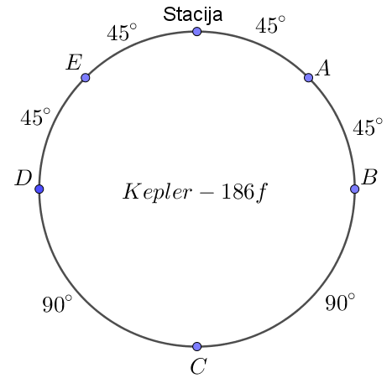

3.att.

1. Tabula

|  |  |  |  |
| --- | --- | --- | --- |
| Laiks min, kas pagājis no misijas sākuma | Degvielas daudzums raķetēs nonākot un izbraucot no kādas vietas (iekavās norādīta tā brīža raķetes atrašanās vieta), ar bultiņu norādīts raķetes turpmākais kustības virziens | | |
| Laimoņa | Anša | Brenča |
| 0 | $0→180$ (stacija) $↻$ | $0→180$ (stacija) $↻$ | $0→180$ (stacija) $↻$ |
| 45 | $135→180$ (A) $↻$ | $135→45$ (A) $↺$ | $135→180$ (A) $↻$ |
| 90 | $135→180$ (B) $↻$ | $0→180$ (stacija) | $135→90$ (B) $↺$ |
| 180 | $90$ (C) $↻$ | $180$ (stacija) $↺$ | $0→180$ (stacija) |
| 270 | $0→45$ (D) $↻$ | $90→45$ (D) $↻$ | $180$ (stacija) $↺$ |
| 315 | $0→45$ (E) $↻$ | $0→45$ (E) $↻$ | $135→45$ (E) $↻$ |
| 360 | $0$ (stacija) | $0$ (stacija) | $0$ (stacija) |

*Piezīme. Šis nav vienīgais iespējamais risinājums.*

**5. Sēņu laiks**

Kādā saulainā rudens dienā sēņojot Veldze bija iemaldījusies neparastā mežā. Tas kā labirints veda meiteni pa spirālveida ceļu meža biezoknī (skat. 4. att.). Melnā bulta norāda Veldzes ceļa virzienu. Pa ceļam uz meža centru Veldze atrada sēnes – baraviku, gaileni, mušmiri, baraviku, gaileni, mušmiri, …, baraviku, gaileni, mušmiri. Atrasto sēņu secība nemainījās. Pēdējā sēne, ko atrada Veldze, bija mušmire. Ja pieņemam, ka meža ceļu var attēlot rūtiņu plaknē tā, kā parādīts 4. attēlā, tad cik baravikas atrada Veldze un kur tās mežā atradās? Zīmējumā parādītas tikai dažas no atrastajām sēnēm. Zināms, ka katrā rūtiņā var atrasties ne vairāk kā viena sēne un katrā kolonnā un katrā rindā atrodas tieši viena baravika, tieši viena gailene un tieši viena mušmire.

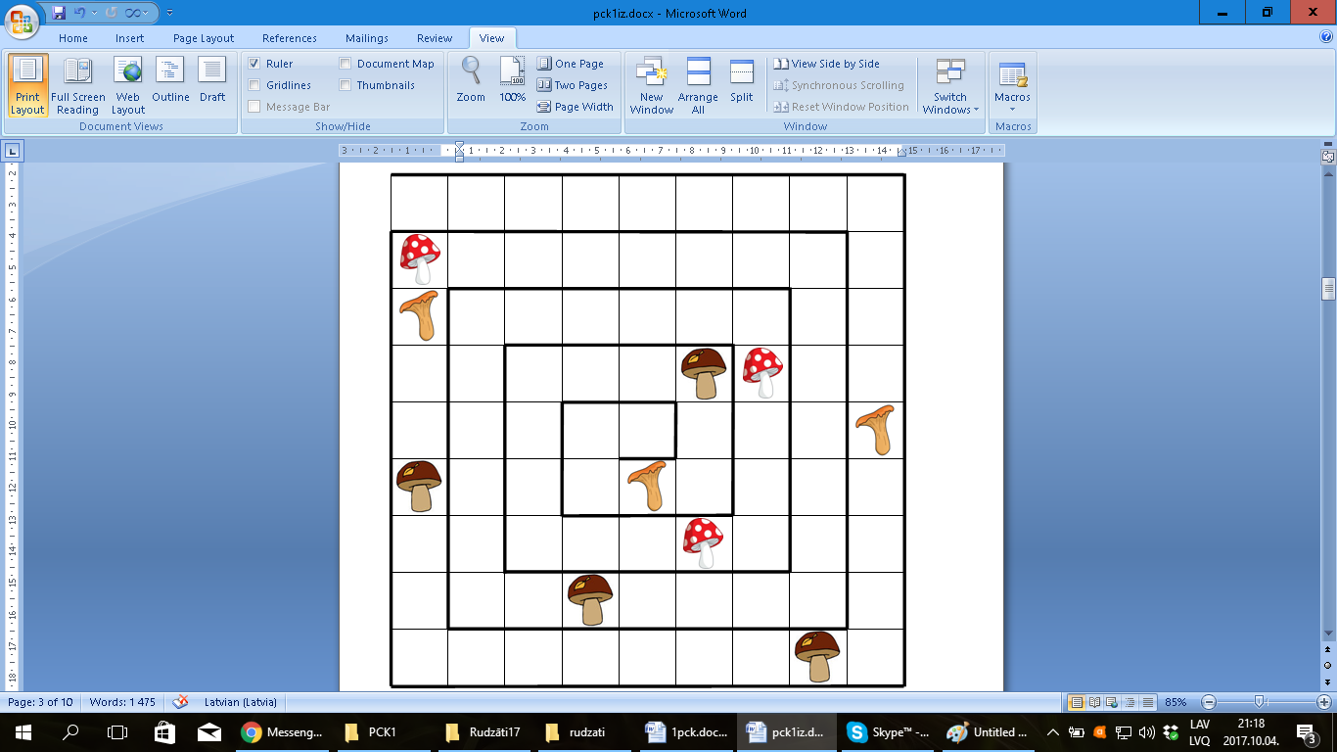

4. att.

**Atrisinājums**

Veldze atrada **9** baravikas. 5. attēlā parādītas visu sēņu atrašanās vietas mežā.

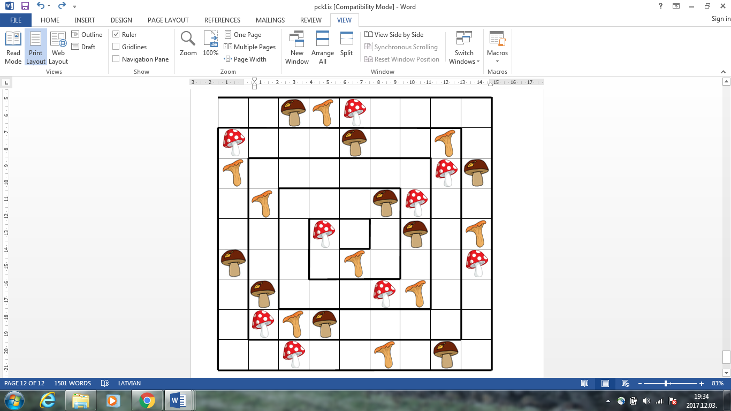

1. att.

„Profesora Cipariņa kluba” 2017./2018. mācību gada  
2. nodarbība. **Uzdevumu īsi atrisinājumi.**

**1. Meistars Dzintars**

Šoreiz flīžu meistars Dzintars veic darbus Krūmiņu virtuvē. Viņam dotas 64 kvadrātiskas flīzes ar izmēriem $20×20$ cm (skat. 1. att.), kuras jāizvieto pa $160×160$ cm lielo virtuves grīdu. Mājas saimnieki vēlas, lai flīzes būtu izvietotas tā, lai iegūtu garāko iespējamo nepārtraukto sarkano liekto līniju. Kā Dzintaram jāizvieto flīzes, lai apmierinātu saimnieku vēlmes?

Kā Dzintaram būtu jārīkojas, ja Krūmiņu ģimene nolemtu līdzīgā veidā izflīzēt arī savas tualetes grīdu, kuras izmēri ir m?

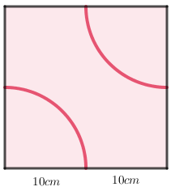

1. att.

**Atrisinājums**

Tā kā virtuves izmērs ir $160×160$ cm, flīzes būtu jāizkārto $8×8$ kvadrātā. Visgarāko līniju iespējams iegūt, ja līnija caur katru rūtiņu iziet divas reizes. Ievērojam, ka malējām rūtiņām viena loka vismaz viens gals ieiet sienā, tāpēc tas nevar būt savienots ne ar vienu citu rūtiņu. Stūra flīzēm tie var būt viena loka abi gali, savukārt visām pārējām flīzēm – viens loka gals. Tātad tikai divās malējās flīzēs varēs izmantot abus lokus – viena flīze būs līnijas sākums, otra – tās beigas. Saskaitīsim, cik loki tiks izmantoti garākajai iegūstamajai līnijai: visām flīzēm, kas neatrodas pie malas, var izmantot abus lokus – tās pilnībā iekļaut rakstā – $2∙36=72$ loki; visām malējām flīzēm var izmantot tikai vienu no lokiem, izņemot sākumu un beigas, kopā: $28+2=30$ loki. Tātad garāko līniju var iegūt no $2∙36+28+2=102$ lokiem (skat. 2. att.).



2. att.

Otrajā gadījumā ar flīzēm jānoklāj $5×5$ liels kvadrāts. Iekrāsosim šo laukumu kā šaha galdiņu. Iegūstam 13 melnus un 12 baltus lauciņus:

|  |  |  |  |  |
| --- | --- | --- | --- | --- |
|  |  |  |  |  |
|  |  |  |  |  |
|  |  |  |  |  |
|  |  |  |  |  |
|  |  |  |  |  |

3.att.

Ievērosim, ka līnijas posmi pamīšus iet pa melnajiem un baltajiem lauciņiem. Lai iegūtu garāko iespējamo līniju, līnijai divreiz jāšķērso vidējie lauciņi, vienreiz katrs malējais lauciņš, izņemot divus malējos lauciņus, kur būs līnijas sākums un beigas. Tātad maksimālais skaits, cik reizes līnija varēs iet caur melnajiem lauciņiem ir 18 reizes un caur baltajiem lauciņiem 16 reizes (neskaitot līnijas sākumu un beigas). Apskatīsim trīs gadījumus atkarībā no tā, kādas krāsas lauciņā ir līnijas galapunkti.

* Ja abi līnijas galapunkti ir melnās krāsās lauciņos, tad kopā liektā līnija varētu iziet caur 20 melniem un 16 baltiem lauciņiem (caur dažiem lauciņiem divas reizes). Tā kā līnija iet pamīšus caur melnajiem un baltajiem lauciņiem, tās maksimālais garums var būt $17+16=33$ loki.
* Ja viens galapunkts ir baltā lauciņā, bet otrs – melnā lauciņā, tad kopā liektā līnija varētu iziet caur 19 melniem lauciņiem un 17 baltiem lauciņiem (caur dažiem lauciņiem divas reizes). Tā kā līnija iet pamīšus caur melnajiem un baltajiem lauciņiem, tās maksimālais garums var būt $17+17=34$ loki.
* Ja abi līnijas galapunkti ir baltajos lauciņos, tad kopā liektā līnija varētu iziet caur 18 baltiem un 18 melniem lauciņiem (caur dažiem lauciņiem divas reizes). Tā kā līnija iet pamīšus caur melnajiem un baltajiem lauciņiem, tās maksimālais garums var būt $18+17=35$ loki.

Tātad garākā iespējamā līnija sastāv no 35 lokiem. (skat. 4 .att.)



4. att.

**2. Mandarīnu grozs**

Ap milzīgu mandarīnu grozu pa apli stāv 1600 rūķīši. Viņi drīkst citiem iedot pa mandarīnam, bet paši sev nedrīkst ņemt. Rūķīši, kuriem kāds jau ir iedevis mandarīnu, nedrīkst cienāt citus ar mandarīniem. Lai tiktu pie kārotajiem augļiem, viņi vienojās par stratēģiju. Pirmais rūķītis iedeva mandarīnu otrajam, trešais – ceturtajam, piektais – sestajam utt. Kad 1599. rūķītis iedeva mandarīnu 1600. rūķītim, viņi turpināja apli – pirmais rūķītis iedeva mandarīnu 3. rūķītim, 5. rūķītis – 7. rūķītim utt. Tā katrs rūķītis aplī iedeva vienu mandarīnu nākamajam rūķītim, kuram vēl nav mandarīna (šo darbību viņi turpināja pa apli, nevis vienmēr sāka no pirmā rūķīša). Visbeidzot, tikai rūķītis ŅomŅoms palika bez mandarīna, tāpēc viņš pats to paņēma no groza. Kurš pēc kārtas bija ŅomŅoms?

**Atrisinājums**

1. atrisinājums

Pirmajā aplī visi pāra skaitļa rūķīši dabūja mandarīnu, palika rūķīši ar nepāra kārtas numuriem, ko var izteikt formā $2n+1$, kur $n$– naturāls skaitlis.

Pēc otrā apļa palika rūķīši, kuru kārtas numurus var izteikt formā $4n+1$.

Pēc trešā apļa –> $8n+1$.

Pēc ceturtā apļa –> $16n+1$.

Pēc piektā apļa –> $32n+1$.

Pēc sestā apļa –> $64n+1$.

Pēc septītā apļa –> $128n+1$. Šie rūķīši ir: 1., 129., 257., 385., 513., 641., 769., 897., 1025., 1153., 1281., 1409., 1537.

Pēc astotā apļa bez mandarīniem palika rūķīši: 129., 385., 641., 897., 1153., 1409.

Pēc devītā apļa bez mandarīniem palika rūķīši: 129., 641., 1153.

Pēc desmitā apļa bez mandarīniem palika rūķīši: 129., 1153.

Pēc vienpadsmitā apļa bez mandarīniem palika rūķītis: 1153. Tātad ŅomŅoms pēc kārtas ir **1153.** rūķītis.

2. atrisinājums

Ievērojam, ja rūķīši ir 2, 4, 8, 16, 32 vai kādas citas divnieka pakāpes skaita ($2^{n}$, kur $n$– naturāls skaitlis), tad pirmais rūķītis, kurš sāks citus cienāt ar mandarīniem, vienmēr būs arī pēdējais rūķītis bez mandarīna. Skaitlim 1600 tuvākā divnieka pakāpe, kas ir mazāka nekā skaitlis 1600, ir $1024=2^{10}$. Tātad pirmais rūķītis, kurš kādam iedos mandarīnu, kad būs palikuši tieši 1024 rūķīši, arī būs meklētais ŅomŅoms.

Tad $1600-1024=576$– tik rūķīši saņems mandarīnu, pirms ŅomŅoms kādam būs iedevis pirmo mandarīnu.

$576∙2=1152$– 1152. rūķītis būs 576. rūķītis, kurš saņems mandarīnu. Tātad 1153. rūķītis būs pirmais rūķītis, kurš kādam iedos mandarīnu, kad būs palikuši tikai 1024 rūķīši. Tātad ŅomŅoms ir **1153.** rūķītis.

**3. Starpbrīdis**

Juris zināja, ka Andrim vismīļākā nodarbe ir risināt dažādus matemātikas uzdevumus, tāpēc, lai pārsteigtu un iepriecinātu viņu vārda dienā, Juris Andrim sagatavoja lielisku matemātikas uzdevumu:

Dots, ka $a$, $b$ un $c$– pozitīvi skaitļi un $abc=1$.

Pierādīt, ka

$$\frac{a}{1+a+ab}+\frac{b}{1+b+bc}+\frac{c}{1+c+ca}=1$$

Atrisini arī Tu šo uzdevumu!

**Atrisinājums**

Pārveidojam vienādības kreiso pusi un izmantojam, ka $abc=1$:

$$\frac{a}{ab+a+1}+\frac{b}{bc+b+1}+\frac{c}{ca+c+1}=$$

$$=\frac{a}{ab+a+1}+\frac{b∙a}{\left(bc+b+1\right)∙a}+\frac{c∙ab}{\left(ca+c+1\right)∙ab}=$$

$$=\frac{a}{ab+a+1}+\frac{ab}{abc+ab+a}+\frac{abc}{a∙abc+abc+ab}=$$

$$=\frac{a}{ab+a+1}+\frac{ab}{1+ab+a}+\frac{1}{a+1+ab}=$$

$$=\frac{a+ab+1}{ab+a+1}=1$$

Esam pierādījuši prasīto.

**4. Gaidot aplausus**

Tu sēdi kubiskā telpā ar aizsietām acīm. Pie katras telpas sienas ir slēdzis. Tavs mērķis ir panākt, lai visi četri slēdži ir vai nu ieslēgti, vai izslēgti. Tu nezini, kādā stāvoklī katrs no tiem ir sākumā. Vienā gājienā Tu vari pieskarties tikai diviem slēdžiem – noskaidrot, vai tie ir izslēgti vai ieslēgti, un izmainīt to stāvokli uz pretējo vienam, abiem vai nevienam slēdzim. Pēc katra gājiena Tu tiec vairākas reizes apgriezts ap savu asi tā, ka Tu vairs nezini, kuru sienu slēdžus Tu apskatīji iepriekš. Slēdžus un sienas nevar īpaši iezīmēt, lai atšķirtu nākamajos gājienos. Visi slēdži uz sienām ir izvietoti simetriski. Brīdī, kad visi slēdži ir vienādā stāvoklī, atskan aplausi.

Izdomā stratēģiju, kā panākt, lai visi slēdži būtu ieslēgti vai izslēgti! Šī stratēģija nedrīkst būt atkarīga no veiksmes.

**Atrisinājums**

Aprakstīsim algoritmu, kas garantē aplausus ne vairāk kā 5 gājienu laikā:

1. Pirmajā gājienā jāieslēdz divi diagonāli pretēji slēdži.
2. Otrajā gājienā izvēlas divus blakus esošus slēdžus, zināms, ka vismaz viens no tiem ir ieslēgts. Ja otrs slēdzis ir izslēgts, jāieslēdz arī tas. Ja aplausi neatskan, tad vēl viens slēdzis ir izslēgts.
3. Trešajā gājienā jāizvēlas diagonāli pretēji slēdži. Ja viens no tiem ir izslēgts, tad, to ieslēdzot, atskanēs aplausi. Ja abi jau ir ieslēgti, tad vienu slēdzi izslēdz. Tagad ir divi izslēgti slēdži viens otram blakus.
4. Ceturtajā gājienā jāizvēlas divi blakus esoši slēdži un jāmaina to stāvoklis uz pretējo. Ja abi slēdži pirms gājiena bija vienādā stāvoklī, tad pēc gājiena skanēs aplausi. Pretējā gadījumā ir divi izslēgti diagonāli pretēji slēdži.
5. Piektajā gājienā izvēlās divus diagonāli pretējus slēdžus un maina to stāvokli uz pretējo un atskanēs aplausi.

Zemāk attēlota slēdžu novietojuma shēma (skat. 5.att.). Bultiņa uz augšu – ieslēgts slēdzis, bultiņa uz leju – izslēgts slēdzis. Sarkanas bultiņas – attiecīgajā gājienā nospiestie slēdži.

1.

**?**

**?**

2.

**?**

3.

4.

5.

5.att.

**5. Irbes plāns**

Lūsis un irbe atrodas $5×5$ rūtiņu pļavā (6. att. īpaši atzīmētie punkti). Lūsis grib apēst irbi, bet irbe cenšas aizbēgt. Vienā gājienā viņi pārvietojas no viena melnā punkta uz kādu blakus esošo melno punktu, kas ir savienots ar līniju. Gājieni tiek izdarīti pamīšus. Pirmo gājienu izdara lūsis. Ja desmit lūša gājienu laikā irbe netiek noķerta, tad tā aizbēg, bet, ja šo gājienu laikā lūsis viņu noķer, tad irbe tiek apēsta. Gan lūsis, gan irbe visu laiku pilnībā pārredz pļavu. Kurš no viņiem, pareizi izdarot gājienus, vienmēr var sasniegt savu mērķi – lūsis vai irbe?



6. att.

**Atrisinājums**

Apzīmēsim katru melno punktu kā parādīts 7. att. Lūsis sākumā atrodas punktā C4, irbe punktā A6. Aprakstīsim lūša stratēģiju, kura viņam nodrošinās uzvaru. Pirmajā gājienā lūsis pārvietojas uz punktu D3. Pieņemsim, ka irbe dodas uz punktu A5 (gadījumu, kad irbe dodas uz punktu B6, apskata simetriski). Lūsis dodas uz punktu C3. Šajā brīdī irbei ir trīs iespējamie gājieni:

* Ja irbe otrajā gājienā dodas uz A4, tad lūsis pārvietojas uz B3. Nākamajā gājienā, ja irbe dosies uz A3 vai B4, lūsis to apēdīs, tāpēc irbe dodas uz punktu A5. Lūsis savukārt pārvietojas uz punktu B4. Vienīgais punkts, uz kuru nākamajā gājienā var doties irbe, ir A6. Lūsis dodas uz punktu B5 un nākamajā gājienā, neatkarīgi no irbes gājiena, noķers irbi. Ne vairāk kā sešu gājienu laikā lūsis noķers irbi.
* Ja irbe otrajā gājienā dodas uz B5, tad lūsis pārvietojas uz C4. Nākamajā gājienā, ja irbe dosies uz B4 vai C5, tad lūsis to apēdīs, tāpēc irbe var doties tikai uz punktu A5 vai B6. Atkarībā no irbes gājiena, lūsis iet attiecīgi uz B4 vai C5. Vienīgais punkts, uz kuru var doties irbe, ir A6. Lūsis dodas uz punktu B5 un nākamajā gājienā, neatkarīgi no irbes gājiena, noķers irbi. Ne vairāk kā piecu gājienu laikā lūsis noķers irbi.
* Ja irbe otrajā gājienā dodas uz A6, tad lūsis pārvietojas uz C4. Irbe var doties uz A5 vai B6. Lūsis dodas uz attiecīgi B4 vai C5. Vienīgais punkts, uz kuru var doties irbe, ir A6. Lūsis dodas uz punktu B5 un nākamajā gājienā, neatkarīgi no irbes gājiena, noķer irbi. Ne vairāk kā piecu gājienu laikā lūsis noķers irbi.

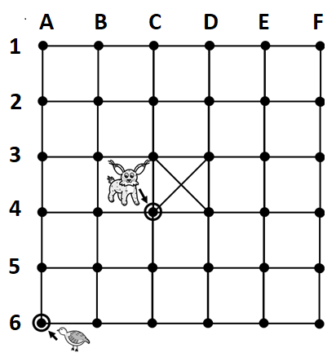

7.att.

„Profesora Cipariņa kluba” 2017./2018. mācību gada  
3. nodarbība. **Uzdevumu īsi atrisinājumi.**

**1. Ciemiņi**

Pie Jura Ziemassvētku brīvdienās bija atbraukušas viņa māsīcas Zaiga un Mirdza. Zināms, ka Zaiga ir tikpat veca, cik Mirdza būs veca tad, kad Zaiga būs divreiz vecāka, nekā Mirdza bija laikā, kad Zaigas vecums bija vienāds ar pusi no meiteņu šī brīža vecuma. Cik gadu ir Jura māsīcām?

**Atrisinājums**

Uzdevumā apskatīti trīs laika momenti – apzīmēsim tos kā pagātne, tagadne un nākotne. Ieviesīsim apzīmējumus: ar $z$ apzīmēsim tagadnes Zaigas vecumu, ar $m$ apzīmēsim Mirdzas tagadnes vecumu un ar $a$ apzīmēsim Mirdzas vecumu uzdevumā aprakstītajā pagātnes brīdī.

|  |  |  |  |
| --- | --- | --- | --- |
|  | Pagātne | Tagadne | Nākotne |
| Zaiga | $$\frac{1}{2}(z+m)$$ | $$z$$ | $$2a$$ |
| Mirdza | $$a$$ | $$m$$ | $$z$$ |

Starpība starp meiteņu vecumu nemainās, tātad tā ir vienāda gan tagadnē, gan pagātnē:

$$z-m=\frac{1}{2}\left(z+m\right)-a$$

Izsakām no vienādojuma $a$:

$$a=\frac{3}{2}m-\frac{1}{2}z$$

Reizinām vienādojuma abas puses ar 2:

$$2a=3m-z$$

Starpība starp meiteņu vecumiem nākotnē un tagadnē arī nemainās:

$$2a-z=3m-z-z=z-m$$

$$4m=3z$$

$$\frac{m}{3}=\frac{z}{4}$$

Šo vienādību apmierina skaitļu pāri $z=4∙k$ un $m=3∙k$, kur $k$– naturāls skaitlis. Tā kā vecums ir naturāls skaitlis, $z$ jāizvēlas tāds, lai $m=\frac{3}{4}z$ un $\frac{1}{2}\left(z+m\right)$ ir naturāli skaitļi. Tātad nederēs kombinācijas, kurās $z+m=\left(4+3\right)∙k=7k$ ir nepāra skaitlis, tāpēc $k$ jābūt pāra skaitlim, t. i., $k=2n$. Tāpēc $z=8∙n$ un $m=6∙n$, kur $n$ ir naturāls skaitlis (piemēram, Zaigas un Mirdzas vecums varētu būt 8 un 6 gadi vai 16 un 12 gadi).

**2. Piparkūku mīkla**

Juris un Andris kopīgi cepa piparkūkas. Juris izaicināja Andri, lai viņš sagriež visu $12×12×12$ cm lielo piparkūku mīklu $2×4×8$ cm lielos gabaliņos, mīklu nemīcot. Andris apgalvoja, ka tas nav iespējams. Vai Andrim ir taisnība?

**Atrisinājums**

Sadalīsim doto $12×12×12$ cm kubu mazākos kubiņos ar izmēriem $4×4×4$ cm. Šos kubiņus pamīšus iekrāsojam kā parādīts 1. att. Redzams, ka lai arī kā mēs izvēlētos izgriezt $2×4×8$ cm figūru, tā saturēs vienādu skaitu melno un balto $1×1×1$ cm kubiņu. Ievērojam, ka dotajā figūrā ir $14∙4∙4∙4=896$ melni kubiņi un $13∙4∙4∙4=832$ balti kubiņi. Tā kā melno kubiņu ir vairāk kā balto, tad uzdevumā prasīto nav iespējams izpildīt.

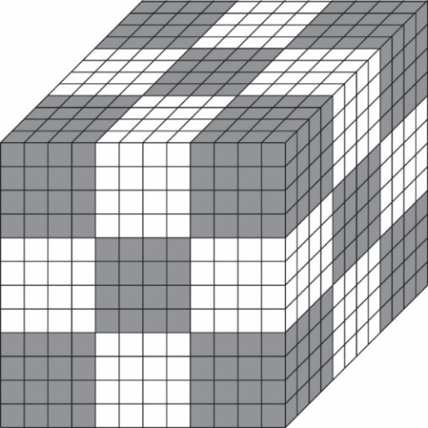

1.att.

**3. Piparkūku spēle**

Pēc piparkūku cepšanas, Andris un Juris nolēma uzspēlēt spēli. Viņi bija uzcepuši piparkūkas ar skaitļiem no 1 līdz 9 – katru tieši vienu reizi. Spēli sāka Juris – viņš paņēma vienu piparkūku. Tad Andris izvēlējās sev citu piparkūku, tad piparkūku ņēma Juris, tad Andris utt. Tā viņi uz maiņām turpināja ņemt piparkūkas, līdz Juris paņēma pēdējo piparkūku. Uzvar tas spēlētājs, starp kura piparkūkām ir trīs piparkūkas, uz kurām uzrakstīto skaitļu summa ir 15. Kurš no puišiem, pareizi spēlējot, var uzvarēt šo spēli?

**Atrisinājums**

Apskatām maģisko kvadrātu, kuram katras rindas, katras kolonnas un katras diagonāles summa ir 15 (skat. 2. att.). Neviena cita trīs skaitļu kombinācija summā nedod 15.

|  |  |  |
| --- | --- | --- |
|  |  |  |
|  |  |  |
|  |  |  |

2. att.

Ja kāds no spēlētājiem paņems trīs piparkūkas, uz kurām uzrakstītie skaitļi atrodas vienā kolonnā, rindā vai uz vienas diagonāles, tad viņš būs spēlē uzvarējis. Līdz ar to, uzdevumā doto spēli var “pārtulkot’ uz analoģisku uzdevumu – spēlētāji atzīmē krustiņus un nullītes $3×3$ rūtiņu režģī, līdz tas ir aizpildīts, un uzvar tas spēlētājs, kurš ieguvis trīs savus simbolus vienā līnijā. No klasiskās spēles “krustiņi un nullītes”, tas atšķiras ar to, ka laukums jāaizpilda pilnībā, tikai tad nosaka uzvarētāju. Ir zināms, ka spēlē “krustiņi un nullītes” pareizi spēlējot, neviens no spēlētājiem uzvarēt nevar, līdz ar to, arī mūsu uzdevuma dotajā spēlē neviens no puišiem uzvarēt nevar. (Papildu nosacījums spēles gaitu nemaina).

**4. Dāvanas**

Šajos Ziemassvētkos Andris bija izdomājis lielisku dāvanu Jurim. Viņš bija sagatavojis 11 lielas dāvanu kārbas. Katrā no tām atradās vai nu konfekte “Vētrasputns”, vai astoņas vidēja izmēra dāvanu kārbas. Katrā no šīm vidējā izmēra dāvanu kārbām atradās vai nu konfekte “Vētrasputns”, vai astoņas maza izmēra dāvanu kārbas. Katrā mazā izmēra dāvanu kārbā atradās pa vienai konfektei “Vētrasputns”. Zināms, ka kopā kastēs atradās 102 konfektes “Vētrasputns”. Cik daudz dāvanu kārbas Andris uzdāvināja Jurim?

**Atrisinājums**

Ar $x$ apzīmējam lielo kārbu skaitu, kurās atrodas vidējās kārbas un ar $y$ vidējo kārbu skaitu, kurās atrodas mazās kārbas. Tad kopējo kārbu skaitu varam izteikt ar izteiksmi $11+8x+8y$. Zināms, ka konfektes bija visās kārbās, kurās nebija citas kārbas, tāpēc kopējo kārbu skaitu varam izteikt arī kā $102+x+y$. Abas izteiksmes pielīdzinot, iegūstam

$$11+8x+8y=102+x+y$$

$$7x+7y=91$$

$$x+y=13$$

No kā iegūst, ka kopā Andris Jurim uzdāvināja $102+13=115$ dāvanu kārbas.

**5. Šokolāde**

Juris nopirka šokolādes tāfelīti ar izmēriem $5×5$ gabaliņi. Tad viņš uz dažiem gabaliņiem uzlika pa vienai rozīnei. Andris vēlējās sadalīt šokolādi divās daļās, izdarot vienu lauzienu pa kādu vertikāli vai horizontāli, kas atdala gabaliņus, tā, lai katrā no jauniegūtajiem taisnstūriem atrastos mazāk nekā 5 rozīnes. Kāds ir mazākais skaits rozīņu, kas uz šokolādes jānoliek Jurim, lai nekādi Andris nevarētu sasniegt savu mērķi?

**Atrisinājums**

Mazākais skaits rozīņu, kas uz šokolādes tāfelītes jānoliek Jurim, ir septiņas rozīnes, rozīņu izvietojumu skat. 3. att.

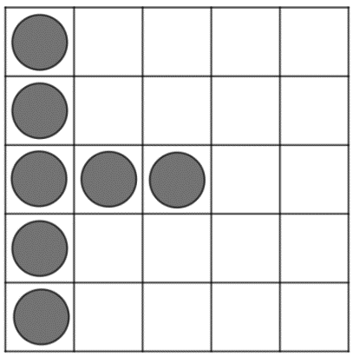

3. att.

Sadalīsim kvadrātu pa kādu no vertikālēm divās daļās tā, ka kreisās puses gabals ir mazākais gabals, kurā ir vismaz 5 rozīnes, un šo gabalu apzīmēsim ar $A$. Līdzīgi ar $B$ apzīmēsim mazāko gabalu, kādu var nolauzt no labās puses, lai tajā būtu vismaz 5 rozīnes. Ar $C$ apzīmēsim mazāko šokolādes gabalu, kādu var iegūt, laužot šokolādi pa kādu no horizontālēm, un kurš satur vismaz piecas rozīnes, skaitot no augšas un līdzīgi ar $D$– skaitot no apakšās.

Mūsu apskatītajā piemērā gabaliņi $A$, $B$, $C$ un $D$ izskatās kā parādīts 4. att.

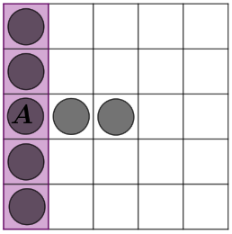

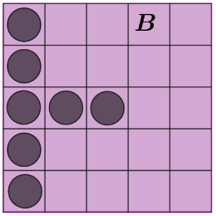

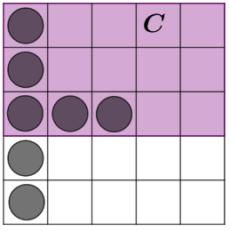

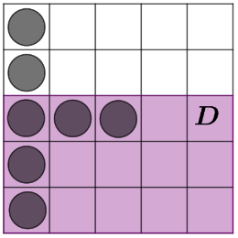

4. att.

Pierādīsim, ka ar sešām rozīnēm nepietiek. Pieņemsim pretējo – ka mums ir izdevies izvietot sešas rozīnes tā, kā prasīts uzdevumā.

Pierādīsim, ka šāda izvietojuma atbilstošajiem taisnstūriem $A$ un $B$ ir tieši viena kopīga kolonna. Apskatīsim citus iespējamos gadījumus:

* Gabaliņiem $A$ un $B$ nav kopīgu kolonnu. Tad minimālais rozīņu skaits ir $5+5=10$, kas ir pretrunā ar pieņēmumu, ka pietiek ar sešām rozīnēm.
* $A$ un $B$ ir vairāk nekā viena kopīga kolonna. Tad sadalām šokolādes tāfelīti 2 daļās, laužot to pa kādu no kopīgās daļas iekšējām vertikālēm (kā piemēru skat. 5. att. raustīto līniju). Ievērojam, ka kreisās puses taisnstūris ir mazāks par gabaliņu $A$, tātad tas satur mazāk kā 5 rozīnes, jo $A$ ir mazākā daļa, kurā ir vismaz 5 rozīnes. Taču arī labās puses taisnstūris nesatur vismaz 5 rozīnes, jo šis taisnstūris ir mazāks par taisnstūri $B$, kurš ir mazākais taisnstūris, kas satur 5 rozīnes. Ja Andris sadalītu šokolādi pa šo apskatīto vertikāli, viņš būtu sasniedzis savu mērķi – abos gabaliņos būtu mazāk kā 5 rozīnes. Tātad Jurim uz šokolādes būtu jānovieto vairāk rozīņu – ar sešām būtu par maz.

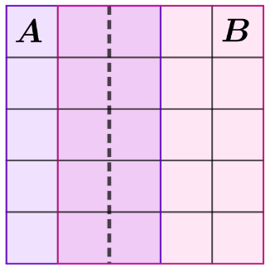

5. att.

Varam secināt, ka $A$ un $B$ ir tieši viena kopīga kolonna. Līdzīgi var pierādīt, ka $C$ un $D$ taisnstūriem ir tieši viena kopīga rinda. Tātad visiem šiem taisnstūriem ir tieši viens $1×1$ kopīgs šokolādes gabaliņš.

Tā kā katrā taisnstūrī ir ne mazāk kā piecas rozīnes, visi taisnstūri, apskatot tos atsevišķi, satur ne mazāk kā $5+5+5+5=20$ rozīnes.

Katra rozīne var piederēt ne vairāk kā trijiem taisnstūriem ($A$, $B$, $C$ vai $D$), izņemot vienu rozīni, kas var piederēt visiem četriem taisnstūriem. Tātad piecas no sešām rozīnēm var piederēt ne vairāk kā trīs gabaliem, un sestā rozīne – ne vairāk kā četriem gabaliem. Līdz ar to, apskatot taisnstūrus atsevišķi, kopējais rozīņu skaits ir ne vairāk kā $3×5+4×1=19$ rozīnes, taču tas ir pretrunā ar to, ka uz taisnstūriem kopā atrodas vismaz 20 rozīnes. Tātad ar sešām rozīnēm ir par maz, lai sasniegtu mērķi, un septiņi ir mazākais iespējamais rozīņu skaits.

„Profesora Cipariņa kluba” 2017./2018. mācību gada  
4. nodarbība. **Uzdevumu īsi atrisinājumi.**

**1. Cietoksnis**

Bērni šodien bijuši ļoti čakli – viņi sniega kaujai izveidojuši lielu cietoksni, kas sastāv no 36 kvadrāta formas telpām, kuru izmērs ir $2×2 m$ (skat. 1. att.). Katras divas blakusesošas telpas savieno eja. Lai rītdienas kauja būtu interesantāka, bērni nolēma apvienot blakusesošās telpas pa divām kopā tā, lai beigās visas telpas būtu ar izmēriem $2×4 m$. Kāds ir mazākais skaitlis $n$ tāds, ka jaunajā cietokšņa izkārtojumā būtu iespējams no jebkuras telpas nonākt jebkurā citā, izejot caur ne vairāk kā $n$ ejām? Atbildi pamatot!

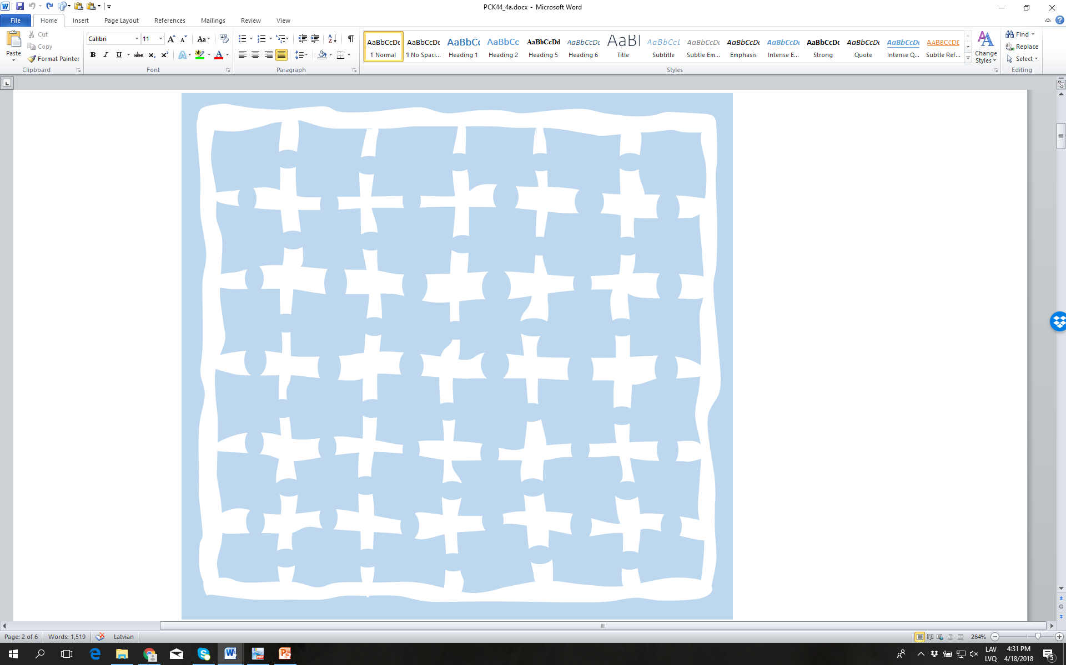

1. att.

**Atrisinājums.** Mazākais iespējamais $n=5$ (skat. 2. att., ar apzīmētas ejas). Redzams, ka lai nonāktu no jebkuras telpas iekrāsotajā daļā, jāiziet cauri ne vairāk kā 2 ejām, bet, lai pārvietotos starp iekrāsotajām telpām, jāiziet cauri ne vairāk kā vienai ejai, tāpēc no jebkuras telpas uz jebkuru citu telpu var aiziet, izejot caur ne vairāk kā $2+1+2=5$ ejām.

Pierādīsim, ka $n$ nevar būt mazāks kā 5. Apskatīsim telpas $A$ un $B$ pirms telpu apvienošanas (skat. 3. att.). Lai nokļūtu no telpas $A$ uz telpu $B$, jāiziet cauri vismaz 10 ejām un 11 telpām (ieskaitot telpas $A$ un $B$). Pēc telpu apvienošanas, dažas blakusesošās telpas var būt apvienotas vienā, taču 11 telpas ar izmēru $2×2 m$, nevar tikt apvienotas 5 vai mazāk telpās ar izmēru $2×4 m$. Tāpēc jaunajā izkārtojumā būs jāšķērso vismaz 6 telpas (ieskaitot sākuma un beigu telpu) un ne mazāk kā 5 ejas, jo starp katrām divām jaunizveidotajām telpām ir vismaz viena eja.

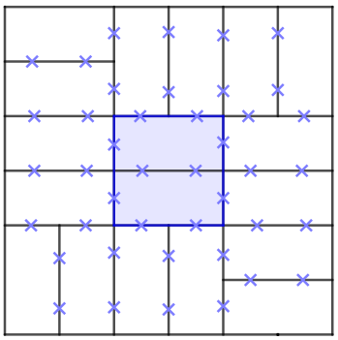

2. att.

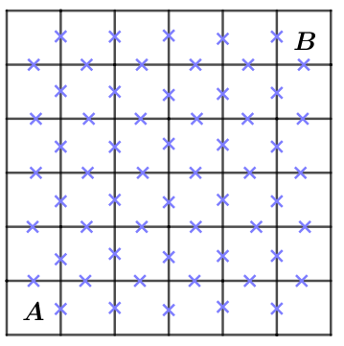

3. att.

**2. Skaistā lampa**

Svinot Ķīniešu Jauno gadu, Stella un Mare nolēma pagatavot īpašu lampu, kurā bija vieta divām spuldzēm. Vienīgā problēma radās tad, kad meitenes atrada 8 spuldzes – 4 no tām bija jaunas un 4 – izdegušas, bet viņas nezināja, kuras ir jaunās. Lai atrastu derīgās spuldzes, meitenes ņēma pa divām spuldzēm, skrūvēja tās lampā un pārbaudīja, vai tās deg. Ja kaut viena no spuldzēm bija izdegusi, tad lampa neiedegās pat tad, ja viena no spuldzēm bija jauna. Vai iespējams iedegt lampu ar ne vairāk kā

1. 15 mēģinājumiem,
2. 8 mēģinājumiem,
3. 7 mēģinājumiem?

Par mēģinājumu sauc divu spuldžu ieskrūvēšanu lampā un pārbaudīšanu, vai spuldzes iedegas.

***Piezīme****.* Lai iegūtu papildus 3 punktus šajā kārtā, Jūs varat iesūtīt Stellas un Mares izgatavotās lampas dizainu.

**Atrisinājums.** Parādīsim, ka var iedegt lampu ar ne vairāk kā 7 mēģinājumiem, šis algoritms der kā atbilde gan a), gan b), gan c) gadījumam.

Sadalīsim spuldzes trīs grupās – divas grupas ar 3 spuldzēm un viena grupa ar 2 spuldzēm. Tā kā mums kopā ir 4 jaunas spuldzes, tad pēc Dirihlē principa vienā no šīm grupām būs vismaz divas jaunas spuldzes, līdz ar to, pārbaudot katru pāri katrā grupā, noteikti varēsim atrast šīs divas jaunās spuldzes un iedegt lampu. Lai pārbaudītu katru spuldžu pāri grupā, kurā ir trīs spuldzes, būs vajadzīgi 3 mēģinājumi, bet grupā, kurā ir divas spuldzes – tikai 1 mēģinājums. Tātad kopā būs vajadzīgi ne vairāk kā $3+3+1=7$ mēģinājumi, lai iedegtu lampu.

**3. Aizputinātie ceļi**

Sūnu ciemā bija milzīgs sniegputenis un tika aizputināti visi ceļi tā, ka vairs nevarēja saprast, kur atrodas ceļš un kur ne. Lai labotu šo situāciju, Ješka nolēma, ka vajag notīrīt sniegu no ceļiem. Bet kā viņam to izdarīt, ja viņš neatceras visus ceļus? Par laimi, kāds Sūnu ciema iedzīvotājs, kurš aizraujas ar matemātisku sakarību meklēšanu, bija ievērojis dažas ceļu īpašības un sastādījis māju atrašanās vietu plānu. Sūnu ciema mājas atzīmētas ar trijstūrīšiem (skat. 4. att.). Ceļu īpašības, kuras viņš pastāstīja Ješkam:

1. no katras mājas iziet tieši tik ceļu, cik ir norādīts uz mājas (trijstūrītī ierakstītais skaitlis);
2. divas mājas savieno ne vairāk kā divi ceļi;
3. ceļš ir nogrieznis, nevis lauzta līnija, un ceļi ir tikai horizontāli un vertikāli;
4. no katras mājas var aiziet uz jebkuru citu māju, izmantojot izveidotos ceļus;
5. katrs ceļš savieno tieši divas mājas;
6. ceļi savstarpēji nekrustojas.

Parādi, kur atrodas ceļi, kurus Ješkam ir jānotīra no sniega!

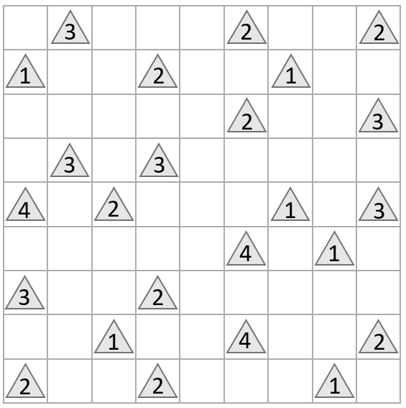

4. att.

5. att. parādīts **piemērs** notīrītajiem ceļiem, ja Sūnu ciemā būtu tikai 9 mājiņas.

6. att. parādīts gadījums, kad netiek izpildīti uzdevuma nosacījumi, jo, piemēram, nav iespējams aiziet pa izveidotajiem ceļiem no kreisās apakšējās mājas uz labo augšējo māju.

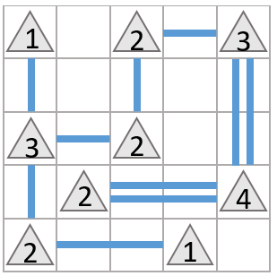

5. att.

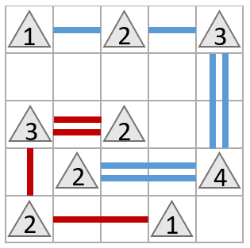

6. att.

**Atrisinājums.** Skat. 7. att.

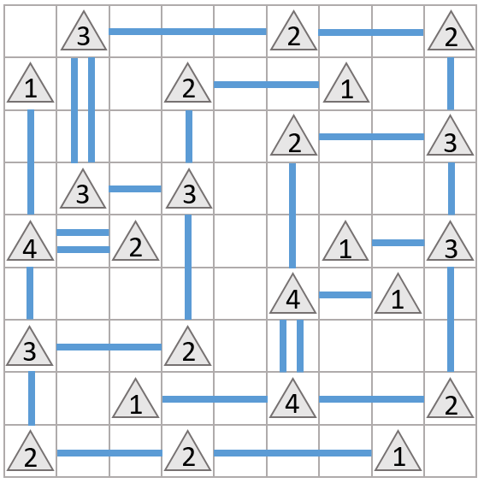

7. att.

**4. Lieliskie slēpotāji**

Kādā kalnu ciematā dzīvo 2018 iedzīvotāji. Ir zināms, ka 1992 no viņiem ir lieliski slēpotāji un labi pārzina slēpošanas maršrutus, bet 26 iedzīvotāji nekad mūžā nav stāvējuši uz slēpēm un neko nezina par slēpošanas maršrutiem. Kristaps ir ieradies šajā ciematā, lai aprunātos par labākajiem slēpošanas maršrutiem un izmēģinātu kādu no tiem. Diemžēl viņš nepazīst nevienu no iedzīvotājiem un nezina, kuri no viņiem ir lieliski slēpotāji. Lai atrastu kādu šādu iedzīvotāju, Kristaps palūdz katram no viņiem uz lapiņas uzrakstīt 26 viņaprāt lieliskus slēpotājus. Zināms, ka iedzīvotāji, kas prot slēpot, uz lapiņām uzrakstīja 26 lielisku slēpotāju vārdus, bet iedzīvotāji, kas neprot slēpot, uzrakstīja 26 cilvēku vārdus, kuri, iespējams, nav lieliski slēpotāji, bet ir lieliski cilvēki. Katrs iedzīvotājs uz lapiņas varēja rakstīt arī savu vārdu. Kā Kristapam, izmantojot tikai informāciju no lapiņām, atrast vienu lielisku slēpotāju?

**Atrisinājums.** Tā kā *neslēpotāja* vārdu varēja uzrakstīt tikai cits *neslēpotājs*, tad *neslēpotāju* vārdi uz lapiņām var parādīties ne vairāk ka 26 reizes. Tāpēc, ja kāds vārds uz lapiņām parādījies vairāk kā 26 reizes, tas noteikti būs lielisks slēpotājs.

Apskatīsim gadījumu, ka neviens no vārdiem nav uzrakstīts vairāk kā 26 reizes. Šajā gadījumā katrs vārds uz lapiņām būs pieminēts tieši 26 reizes. Līdz ar to visi *neslēpotāji* būs rakstījuši visus *neslēpotājus* – izveidosies grupa ar 26 vienādiem sarakstiem. Iespējams, ka arī lieliskie slēpotāji būs izveidojuši vairākas grupas ar 26 vienādiem sarakstiem, taču tā kā 2018 nedalās ar 26, noteikti būs saraksti, kas ir ārpus šādām grupām. Izvēloties jebkuru no šiem sarakstiem, Kristaps iegūs sarakstu ar 26 lieliskiem slēpotājiem.

**5. Starpbrīdis**

Pēc tam, kad puiši bija apsprieduši ziemas olimpisko spēļu notikumus, Juris un Andris ķērās pie galvenā starpbrīža notikuma – matemātikas uzdevuma:

Pierādiet, ja trīsciparu skaitlis $\overline{abc}$  ir pirmskaitlis, tad $b^{2}-4ac$ nav vesela skaitļa kvadrāts!

Izpildi arī Tu šo uzdevumu!

***Piezīme****.* Par pirmskaitli sauc naturālu skaitli, kuram ir tieši dažādi divi dalītāji – pats skaitlis un skaitlis 1.

**1. atrisinājums.** Aplūkosim, kādiem trīsciparu skaitļiem izteiksme $b^{2}-4ac$ ir vesela skaitļa $x$ kvadrāts.

Ievērosim, ka $4ac$ ir pāra skaitlis, tāpēc $b^{2}$ un $x^{2}=b^{2}-4ac$ paritāte sakrīt (abi ir vai nu pāra, vai nu nepāra skaitļi). Līdz ar to $b$ un $x$ paritāte sakrīt. Tā kā ne $a$, ne $c$ nevar būt 0 ($\overline{abc}$  vai nu nebūs trīsciparu, vai arī nebūs pirmskaitlis), tad $x<b$. Lai izteiksme $b^{2}-4ac$ būtu nenegatīva, tad $b>1$.

Cipars $c$ nevar būt $0, 2, 4, 6, 8$, jo tad $\overline{abc}$  būs pāra skaitlis un nebūs pirmskaitlis, kā arī $c$ nevar būt 5, jo tad $\overline{abc}$  dalīsies ar 5.

Tabulā aplūkosim, kādas $b$ un $x$ kombinācijas ir iespējamas, un piekārtosim tiem derīgas $a$ un $c$ vērtības, un pārbaudīsim, vai ieguvām pirmskaitli.

|  |  |  |  |
| --- | --- | --- | --- |
| $$b$$ | $$x$$ | $$a∙c$$ | **Iespējamās $a$ un $c$ vērtības** |
| $$2$$ | $$0$$ | $$1$$ | Der $a=c=1,$ taču $121=11∙11$ nav pirmskaitlis. |
| $$3$$ | $$1$$ | $$2$$ | Der $a=2, c=1,$ taču $231=21∙11$ nav pirmskaitlis. |
| $$4$$ | $$0$$ | $$4$$ | Der $a=4, c=1,$ taču $441=21∙21$ nav pirmskaitlis. |
| $$4$$ | $$2$$ | $$3$$ | Der $a=1, c=3,$ taču $143=13∙11$ nav pirmskaitlis;  Der $a=3, c=1,$ taču nav pirmskaitlis. |
|  |  |  | Der taču nav pirmskaitlis;  Der taču nav pirmskaitlis. |
|  |  |  | Der taču nav pirmskaitlis. |
|  |  |  | Der taču nav pirmskaitlis;  Der taču nav pirmskaitlis;  Der $a=9, c=1,$ taču $961=31∙31$ nav pirmskaitlis. |
| $$6$$ | $$2$$ | $$8$$ | Der $a=8, c=1,$ taču $861=7∙123$ nav pirmskaitlis. |
| $$6$$ | $$4$$ | $$5$$ | Der $a=5, c=1,$ taču $561=51∙11$ nav pirmskaitlis. |
| $$7$$ | $$1$$ | $$12$$ | Der $a=4, c=3,$ taču $473=43∙11$ nav pirmskaitlis. |
| $$7$$ | $$3$$ | $$10$$ | Nav nevienas derīgas $a$ un $c$ kombinācijas. |
| $$7$$ | $$5$$ | $$6$$ | Der $a=2, c=3,$ taču $273 = 7∙39$ nav pirmskaitlis. |
| $$8$$ | $$0$$ | $$16$$ | Nav nevienas derīgas $a$ un $c$ kombinācijas. |
| $$8$$ | $$2$$ | $$15$$ | Der $a=5, c=3,$ taču $583 = 53∙11$ nav pirmskaitlis. |
| $$8$$ | $$4$$ | $$12$$ | Der $a=4, c=3,$ taču $483 = 7∙69$ nav pirmskaitlis. |
| $$8$$ | $$6$$ | $$7$$ | Der $a=1, c=7,$ taču $187 = 17∙11$ nav pirmskaitlis;  Der $a=7, c=1,$ taču $781 = 71 ∙ 11$ nav pirmskaitlis. |
| $$9$$ | $$1$$ | $$20$$ | Nav nevienas derīgas $a$ un $c$ kombinācijas. |
| $$9$$ | $$3$$ | $$18$$ | Der $a=2, c=9,$ taču $299 = 13∙23$ nav pirmskaitlis;  Der $a=6, c=3,$ taču $693 = 63 ∙ 11$ nav pirmskaitlis. |
| $$9$$ | $$5$$ | $$14$$ | Der $a=2, c=7,$ taču $297 = 27∙11$ nav pirmskaitlis. |
| $$9$$ | $$7$$ | $$8$$ | Der $a=8, c=1,$ taču $891 = 81∙11$ nav pirmskaitlis. |

Kā redzams, visos gadījumos atrastie skaitļi nebija pirmskaitļi, un tātad trīsciparu pirmskaitlis ar doto īpašību neeksistē.

**2. atrisinājums.** Pieņemsim pretējo, ka $b^{2}-4ac$ ir vesela skaitļa kvadrāts un apzīmesim $x^{2}=b^{2}-4ac$. Trīsciparu skaitli $\overline{abc}$ varam pārrakstīt kā

$$\overline{abc}=100a+10b+c$$

Abas vienādojuma puses sareizinot ar $4a$, iegūstam

$$4a∙\overline{abc}=400a^{2}+40ab+4ac$$

Tā kā $x^{2}=b^{2}-4ac$, tad $4ac=b^{2}-x^{2}$.

$$4a∙\overline{abc}=(400a^{2}+40ab+b^{2})-x^{2}$$

$$4a∙\overline{abc}={\left(20a+b\right)}^{2}-x^{2}$$

$$4a∙\overline{abc}=(20a+b-x)(20a+b+x)$$

Abām izteiksmēm kreisajā pusē ir vienāda paritāte, un šo izteiksmju reizinājums dalās ar 4, tāpēc abas izteiksmes dalās ar 2. Izdalot abas vienādojuma puses ar 4, iegūst

$$a∙\overline{abc}=\left(10a+\frac{b-x}{2}\right)\left(10a+\frac{b+x}{2}\right)$$

Labās puses izteiksme ir naturālu skaitļu reizinājums, kurš dalās ar $\overline{abc}$. Tā kā $\overline{abc}$ ir pirmskaitlis, viens no reizinātājiem – $10a+\frac{b-x}{2}$ vai $10a+\frac{b+x}{2}$– dalās ar $\overline{abc}$ . Tāpēc vismaz viens no reizinātajiem būs lielāks kā $\overline{abc}$. Taču lielākais no šiem abiem reizinātajiem

$$10a+\frac{b+x}{2}≤10a+b≤99<\overline{abc}$$

Iegūta pretruna. Līdz ar to $b^{2}-4ac$ nevar būt vesela skaitļa kvadrāts, ja $\overline{abc}$  ir pirmskaitlis.

„Profesora Cipariņa kluba” 2017./2018. mācību gada  
5. nodarbība. **Uzdevumu īsi atrisinājumi.**

**1. Saldā dāvana**

Lai iepriecinātu savu brālīti Tāli dzimšanas dienā, Nora izcepa viņam četrus apaļus šokolādes cepumus. Lai dāvana izskatītos skaistāk, Nora nolēma sakārtot cepumus uz šķīvja tā, ka starp cepumiem atrodas arī dzeltenas marmelādes kubiņš. Zināms, ka cepumu diametrs ir 10 cm, un marmelāde pieskaras katram no cepumiem tā, kā parādīts 8. att.. Kāds ir marmelādes kubiņa tilpums?

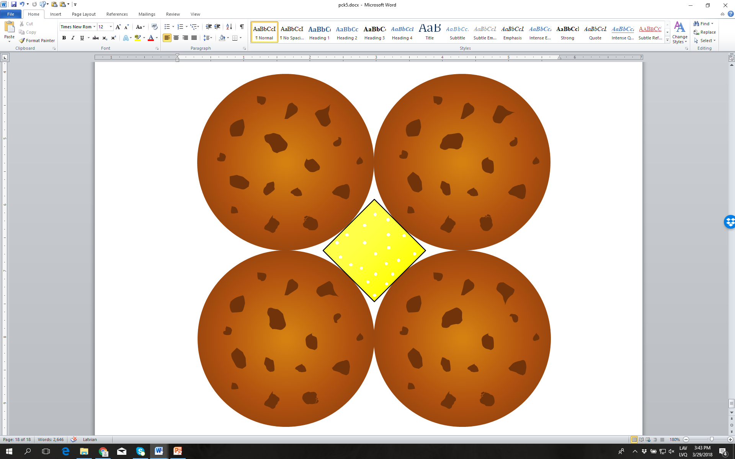

8. att.

**Atrisinājums.** Sākumā aprēķināsim marmelādes kubiņa platumu. Trīs cepumu centrus apzīmēsim ar burtiem A, B un C (skat. 9. att.). Savienosim šos punktus un iegūsim vienādsānu taisnleņķa trijstūri $∆ABC$.

Tā kā cepumu diametri ir 10 cm, tad to rādiusi ir $10:2=5$ cm. Tātad $AD=AG=BE=BF=CF=CG=5$ cm. Meklētais marmelādes kubiņa platums ir $DE=x$ cm.

Taisnleņķa trijstūra $∆ABC$ katetes garums ir $AC=BC=AG+GC=5+5=10$ cm. Hipotenūzas garumu var aprēķināt pēc Pitagora teorēmas:

$$AB^{2}=AC^{2}+BC^{2}$$

$AB=\sqrt{{10}^{2}+{10}^{2}}=\sqrt{2∙{10}^{2}}=10\sqrt{2}$ cm.

Marmelādes kubiņa platums ir $DE=x=AB-\left(AD+BE\right)=10\sqrt{2}-\left(5+5\right)=10\sqrt{2}-10$ cm.

Marmelādes kubiņa tilpuma aprēķinam izmantosim formulu:

**cm3**.

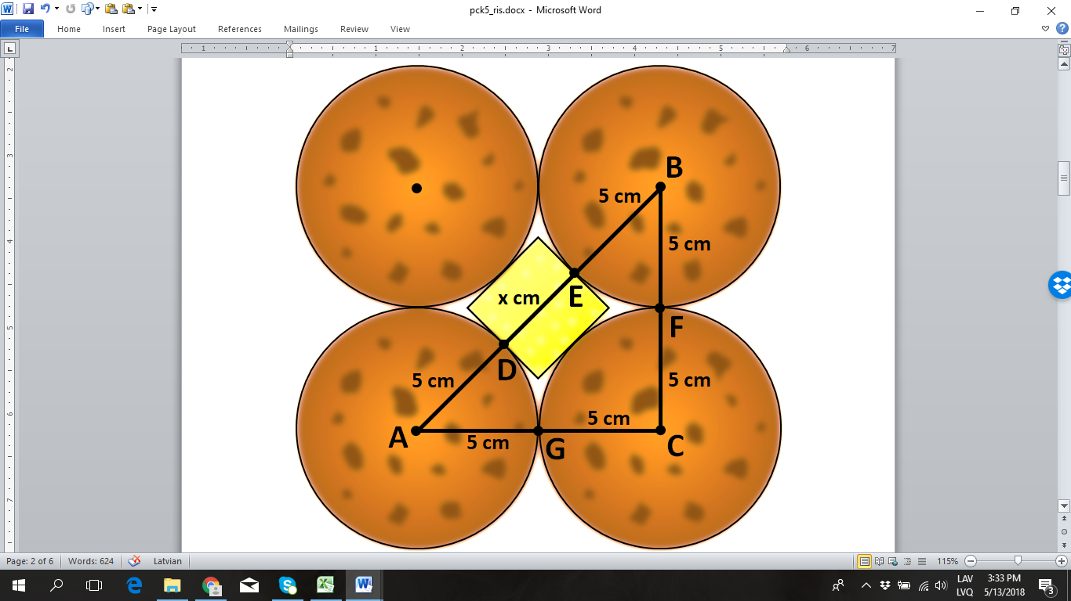

9. att.

**2. Atmini augli!**

Maijas tante tikko atgriezās no ceļojuma pa dažādām Āzijas valstīm. Lai iepriecinātu savus māsas bērnus – Ausmu, Blāzmu, Drosmi, Ilgoni un Vēsmu –, viņa atveda deviņu veidu augļus – guavu, sapodillu, pitaiju, rambutānu, mangostānu, duriānu, tamarindu, salaku un longanu (vairākus augļus no katra veida). Neviens no bērniem nezināja, kā šie augļi izskatās. Maijas tante ierosināja spēlēt spēli “Atmini augli!”. Spēles noteikumi bija šādi: vienā raundā katrs no bērniem nosauc kāda augļa nosaukumu, un Maijas tante iedod viņiem groziņu ar 5 nosauktajiem augļiem (to secība nav zināma). Pēc vairākiem šādiem raundiem bērni zināja, kā izskatās katrs no deviņu veidu augļiem.

Kāds ir mazākais raundu skaits, kas jāizspēlē bērniem, lai viņi zinātu, kā izskatās katrs auglis, un kādi augļi viņiem jāizvēlas katrā raundā?

*Piezīme.* Bērni varēja apskatīt tikai tos augļus, kurus Maijas tante viņiem pasniedza groziņā.

**Atrisinājums.** Mazākais raundu skaits, kas jāizspēlē bērniem, lai viņi zinātu, kā izskatās katrs auglis, ir **3 raundi**.

Apzīmēsim katru augli ar tā vārda pirmajiem trīs burtiem: *Gua* – guava, *Sap* – sapodilla, *Pit* – pitaija, *Ram* – rambutāns, *Man* – mangostāns, *Dur* – duriāns, *Tam* – tamarinds, *Sal* – salaks un *Lon* – longans. Tabulā parādīsim, kuri augļi un cik no tiem bērniem jāizvēlas katrā raundā:

|  |  |  |  |  |  |  |  |  |  |
| --- | --- | --- | --- | --- | --- | --- | --- | --- | --- |
| Raunda numurs | Gua | Sap | Pit | Ram | Man | Dur | Tam | Sal | Lon |
| 1. | 2 |  |  | 1 |  |  | 1 | 1 |  |
| 2. |  | 2 |  |  | 1 |  | 1 |  | 1 |
| 3. |  |  | 2 |  |  | 1 |  | 1 | 1 |

Tā kā visas kolonnas ir dažādas, tad katru no augļiem noteikti varēs atpazīt. Piemēram, guava būs tas auglis, kas pirmajā Maijas iedotajā groziņā būs divos eksemplāros, rambutāns būs tas auglis, kas parādīsies tikai pirmajā Maijas iedotajā groziņā, bet tamarinds būs tas auglis, kas būs gan pirmajā, gan otrajā groziņā.

Pierādīsim, ka ar diviem raundiem noteikti nepietiks. Divu raundu laikā bērniem ir iespēja apskatīt $2∙5=10$ augļus. Tā kā katrs auglis bērniem ir jāredz vismaz vienu reizi, tad viņiem noteikti ir jānosauc katrs no augļiem. Pāri paliek $10-9=1$ reize, kad viņi var saukt kādu augli vēlreiz. Tātad ir 5 dažādi varianti, kā augļi var parādīties Maijas groziņā:

* vienu reizi 1. raundā;
* vienu reizi 2. raundā;
* divas reizes 1. raundā;
* divas reizes 2. raundā;
* vienu reizi 1. un vienu reizi 2. raundā.

Ņemot vērā, ka tikai viens auglis var parādīties 2 reizes, tad ir tikai 3 dažādi varianti, kā augļi savstarpēji atšķirtos. Bet, tā kā ir 9 augļi un $9>3$, tad divu raundu laikā bērni augļus atpazīt vēl nevarēs.

**3. Krāšņais galdauts**

Gaidot Lieldienas, Paija nolēma uzšūt īpašu taisnstūrveida galdautu no vairākiem krāsainiem kvadrātiņiem. Par attālumu starp diviem kvadrātiņiem sauksim mazāko soļu skaitu, ar kādu var aiziet no viena kvadrātiņa uz otru, katrā solī pārejot uz tādu kvadrātiņu, kuram ar iepriekšējo ir kopīga mala. Piemēram, 3. att. attālums starp 1. un 2. kvadrātiņu ir 4, starp 1. un 3. – 5, starp 2. un 3. – 3. Paija nolēma galdautu veidot tā, lai katrs mazais kvadrātiņš būtu tieši vienā krāsā un katri divi kvadrātiņi, kas atrodas attālumā 4 viens no otra, būtu atšķirīgās krāsās. Apskatītajā piemērā 1. un 2. kvadrātiņš noteikti būtu dažādās krāsās. Kāds ir mazākais kvadrātiņu krāsu skaits, kas jāizmanto Paijai, lai uzšūtu šādu galdautu, kura izmēri ir $100×200$ mazie kvadrātiņi?

|  |  |  |  |  |  |  |  |  |  |  |
| --- | --- | --- | --- | --- | --- | --- | --- | --- | --- | --- |
|  |  |  |  |  |  |  |  |  |  |  |
|  |  | 1. |  |  |  |  |  |  |  |  |
|  |  |  |  |  | 2. |  |  |  |  |  |
|  |  |  |  |  |  |  |  |  |  |  |
|  |  |  |  | 3. |  |  |  |  |  |  |
|  |  |  |  |  |  |  |  |  |  |  |

3. att.

**Atrisinājums.** Mazākais krāsu skaits, kas jāizmanto Paijai, lai uzšūtu šādu galdautu, ir **4 krāsas**.

Ja mēģināsim iztikt ar trim krāsām tad vismaz divas no 4. att. atzīmētajām rūtiņām “°ᴥ°” noteikti būs vienā krāsā, bet tā kā attālums starp jebkurām divām no tām ir 4, tad rodas pretruna ar uzdevuma prasībām. Tātad ir nepieciešamas vismaz 4 krāsas.

|  |  |  |  |  |  |  |  |  |  |  |
| --- | --- | --- | --- | --- | --- | --- | --- | --- | --- | --- |
|  |  |  |  |  |  |  |  |  |  |  |
|  |  |  |  |  | °ᴥ° |  |  |  |  |  |
|  |  |  |  |  |  |  |  |  |  |  |
|  |  |  | °ᴥ° |  |  |  | °ᴥ° |  |  |  |
|  |  |  |  |  |  |  |  |  |  |  |
|  |  |  |  |  | °ᴥ° |  |  |  |  |  |
|  |  |  |  |  |  |  |  |  |  |  |

4. att.

Viens no iespējamiem krāsojumiem ir attēlots 5. att., attālumi starp viena bloka rūtiņām ir mazāki nekā 4, bet attālumi starp vienas krāsas blokiem ir lielāki nekā 4. Šādā veidā Paija var izveidot galdautu, kura izmēri ir $100×200$ mazie kvadrātiņi.

|  |  |  |  |  |  |  |  |  |  |  |  |  |  |  |  |  |  |  |  |
| --- | --- | --- | --- | --- | --- | --- | --- | --- | --- | --- | --- | --- | --- | --- | --- | --- | --- | --- | --- |
|  |  |  |  |  |  |  |  |  |  |  |  |  |  |  |  |  |  |  |  |
|  |  |  |  |  |  |  |  |  |  |  |  |  |  |  |  |  |  |  |  |
|  |  |  |  |  |  |  |  |  |  |  |  |  |  |  |  |  |  |  |  |
|  |  |  |  |  |  |  |  |  |  |  |  |  |  |  |  |  |  |  |  |
|  |  |  |  |  |  |  |  |  |  |  |  |  |  |  |  |  |  |  |  |
|  |  |  |  |  |  |  |  |  |  |  |  |  |  |  |  |  |  |  |  |
|  |  |  |  |  |  |  |  |  |  |  |  |  |  |  |  |  |  |  |  |
|  |  |  |  |  |  |  |  |  |  |  |  |  |  |  |  |  |  |  |  |
|  |  |  |  |  |  |  |  |  |  |  |  |  |  |  |  |  |  |  |  |
|  |  |  |  |  |  |  |  |  |  |  |  |  |  |  |  |  |  |  |  |
|  |  |  |  |  |  |  |  |  |  |  |  |  |  |  |  |  |  |  |  |
|  |  |  |  |  |  |  |  |  |  |  |  |  |  |  |  |  |  |  |  |

5. att.

**4. Šokolādes olas**

Reinis Mairai uzdāvināja 25 šokolādes olas. Maira nolēma visas olas sadalīt divās kaudzītēs. Pēc tam vienu no šīm kaudzītēm atkal sadalīt divās kaudzītes, un tā turpināt – vienā gājienā vienu no kaudzītēm sadalīt divās daļās, līdz izveidojās 25 kaudzītes, kur katrā kaudzītē bija tieši viena ola. Katru reizi, kad Maira sadalīja vienu kaudzīti divās daļās, Reinis sareizināja abu jaunizveidoto kaudzīšu olu skaitu un pierakstīja to blociņā. Kad Maira bija izveidojusi 25 kaudzītes, Reinis saskaitīja visus blociņā pierakstītos reizinājumus un summā ieguva 300. Vai Reiņa iegūtais rezultāts ir nepareizs?

**Atrisinājums 1.** Pieņemsim, ka sākumā katra no šokolādes olām ir sasieta ar valdziņu ar katru citu šokolādes olu. Ja sākumā ir n šokolādes olas, tad katrai olai būs piestiprināti n-1 valdziņi. Ja šokolādes olu kaudzi sadala 2 kaudzītēs, vienā − *m* olas, otrā − *k* olas, tad pārtrūkst tie valdziņi, kas saista vienu kaudzīti ar otru, un pārrauto valdziņu skaits būs $m∙k$. Katru reizi, dalot kādu no kaudzītēm 2 daļās, Reinim blociņā jāpieraksta jaunizveidoto kaudzīšu olu skaitu reizinājums. Var ievērot, ka tas ir vienāds ar pārtrūkstošo valdziņu skaitu. Tā kā beigās kaudzītēs ir tikai pa 1 šokolādes olai, tad visi valdziņi ir pārtrūkuši. Tātad pierakstīto reizinājumu summai jābūt vienādai ar valdziņu sākotnējo skaitu. Pie katras olas sākumā bija piestiprināti 24 valdziņu gali. Galu kopējais skaits ir $25∙24=600$. Katram valdziņam ir divi gali, tāpēc sākotnējais valdziņu skaits bija $600÷2=300$. Tātad neatkarīgi no valdziņu pārtrūkšanas kārtības, to kopējais skaits vienmēr būs 300, tāpēc arī reizinājumu summa vienmēr būs 300. Reiņa iegūtais rezultāts nav nepareizs – ir pareizs.

**Atrisinājums 2.** Komandas AIM piedāvātais atrisinājums:

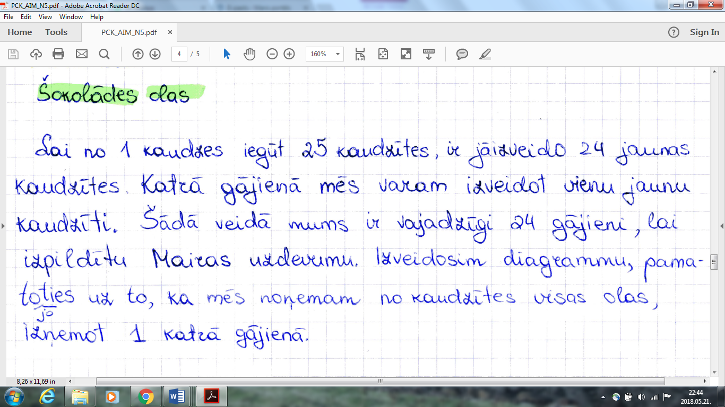

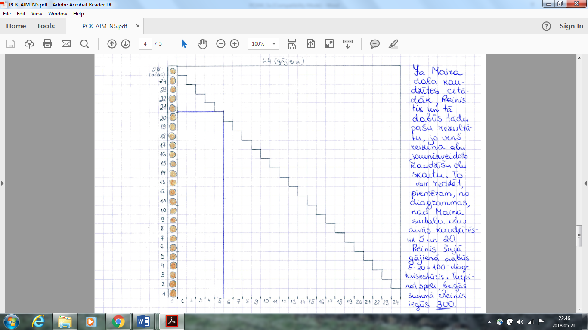

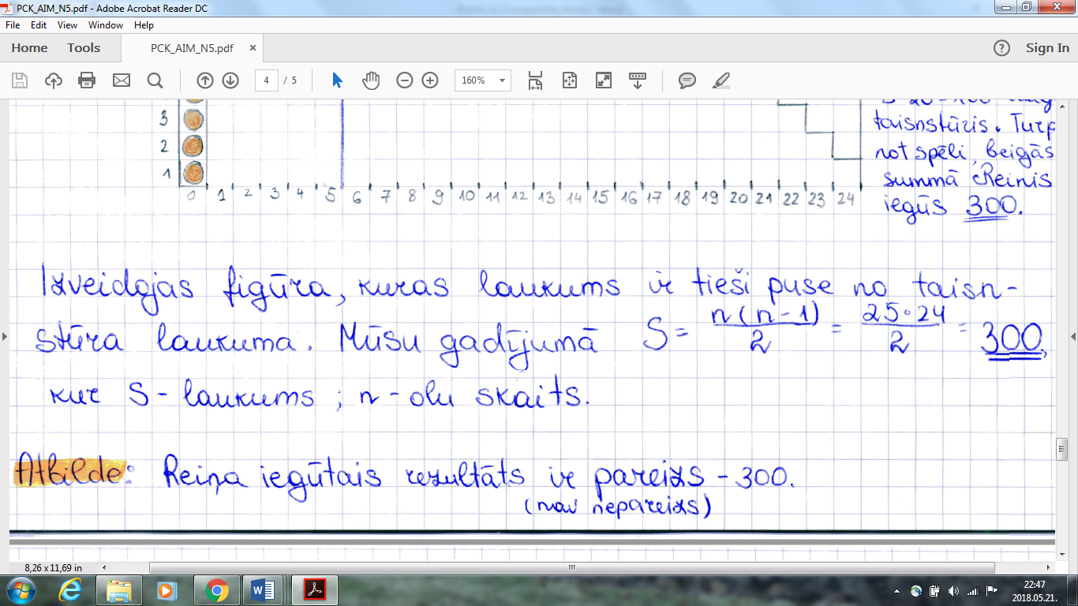

**5. Brīvdienu izklaide**

Lieldienu brīvdienās Juris un Andris sacentās deviņciparu skaitļu meklēšanā. Viņi vēlējās atrast tādu deviņciparu skaitli $\overline{abcdefghi}$, ka visi tā cipari ir dažādi, atšķirīgi no nulles un izpildās vēl šādas īpašības:

$a-b$ dalās ar 2;

$a-b+c$ dalās ar 3;

$a-b+c-d$ dalās ar 4;

$…$

$a-b+c-d+e-f+g-h$ dalās ar 8;

$a-b+c-d+e-f+g-h+i$ dalās ar 9.

Atrodi kādu šādu deviņciparu skaitli!

**Atrisinājums.** Ir trīs šādi deviņciparu skaitļi:

1. 358264179
   * $3-5=-2 →$ dalās ar 2;
   * $3-5+8=6 →$ dalās ar 3;
   * $3-5+8-2=4 →$ dalās ar 4;
   * $3-5+8-2+6=10 →$ dalās ar 5;
   * $3-5+8-2+6-4=6 →$ dalās ar 6;
   * $3-5+8-2+6-4+1=7 →$ dalās ar 7;
   * $3-5+8-2+6-4+1-7=0 →$ dalās ar 8;
   * $3-5+8-2+6-4+1-7+9=9 →$ dalās ar 9;
2. 823564179
   * $8-2=6 →$ dalās ar 2;
   * $8-2+3=9 →$ dalās ar 3;
   * $8-2+3-5=4 →$ dalās ar 4;
   * $8-2+3-5+6=10 →$ dalās ar 5;
   * $8-2+3-5+6-4=6 →$ dalās ar 6;
   * $8-2+3-5+6-4+1=7 →$ dalās ar 7;
   * $8-2+3-5+6-4+1-7=0 →$ dalās ar 8;
   * $8-2+3-5+6-4+1-7+9=9 →$ dalās ar 9;
3. 958473261
   * $9-5=4 →$ dalās ar 2;
   * $9-5+8=12 →$ dalās ar 3;
   * $9-5+8-4=8 →$ dalās ar 4;
   * $9-5+8-4+7=15 →$ dalās ar 5;
   * $9-5+8-4+7-3=12 →$ dalās ar 6;
   * $9-5+8-4+7-3+2=14 →$ dalās ar 7;
   * $9-5+8-4+7-3+2-6=8 →$ dalās ar 8;
   * $9-5+8-4+7-3+2-6+1=9 →$ dalās ar 9;

Apskatīsim veidu, kā varēja izdomāt šos deviņciparu skaitļus.

Skaitlis $a-b+c-d+e-f+g-h+i$ dalās ar 9, un tā vērtība mainās robežās no $1-9+2-8+3-7+4-6+5=-15<-9$ līdz $9-1+8-2+7-3+6-4+5=25>18$ $→$ tātad tā var būt vienāda ar **-9**, **0**, **9**, **18**.Skaitlis $a-b+c-d+e-f+g-h$ dalās ar 8, un tā vērtība mainās robežās no $1-9+2-8+3-7+4-6=-20<-16$ līdz $9-1+8-2+7-3+6-4=20>16$ $→$ tātad tā var būt vienāda ar **-16**, **-8**, **0**, **8**, **16**. Šādā veidā apskatot visus skaitļus, varam iegūto informāciju apvienot shēmā:

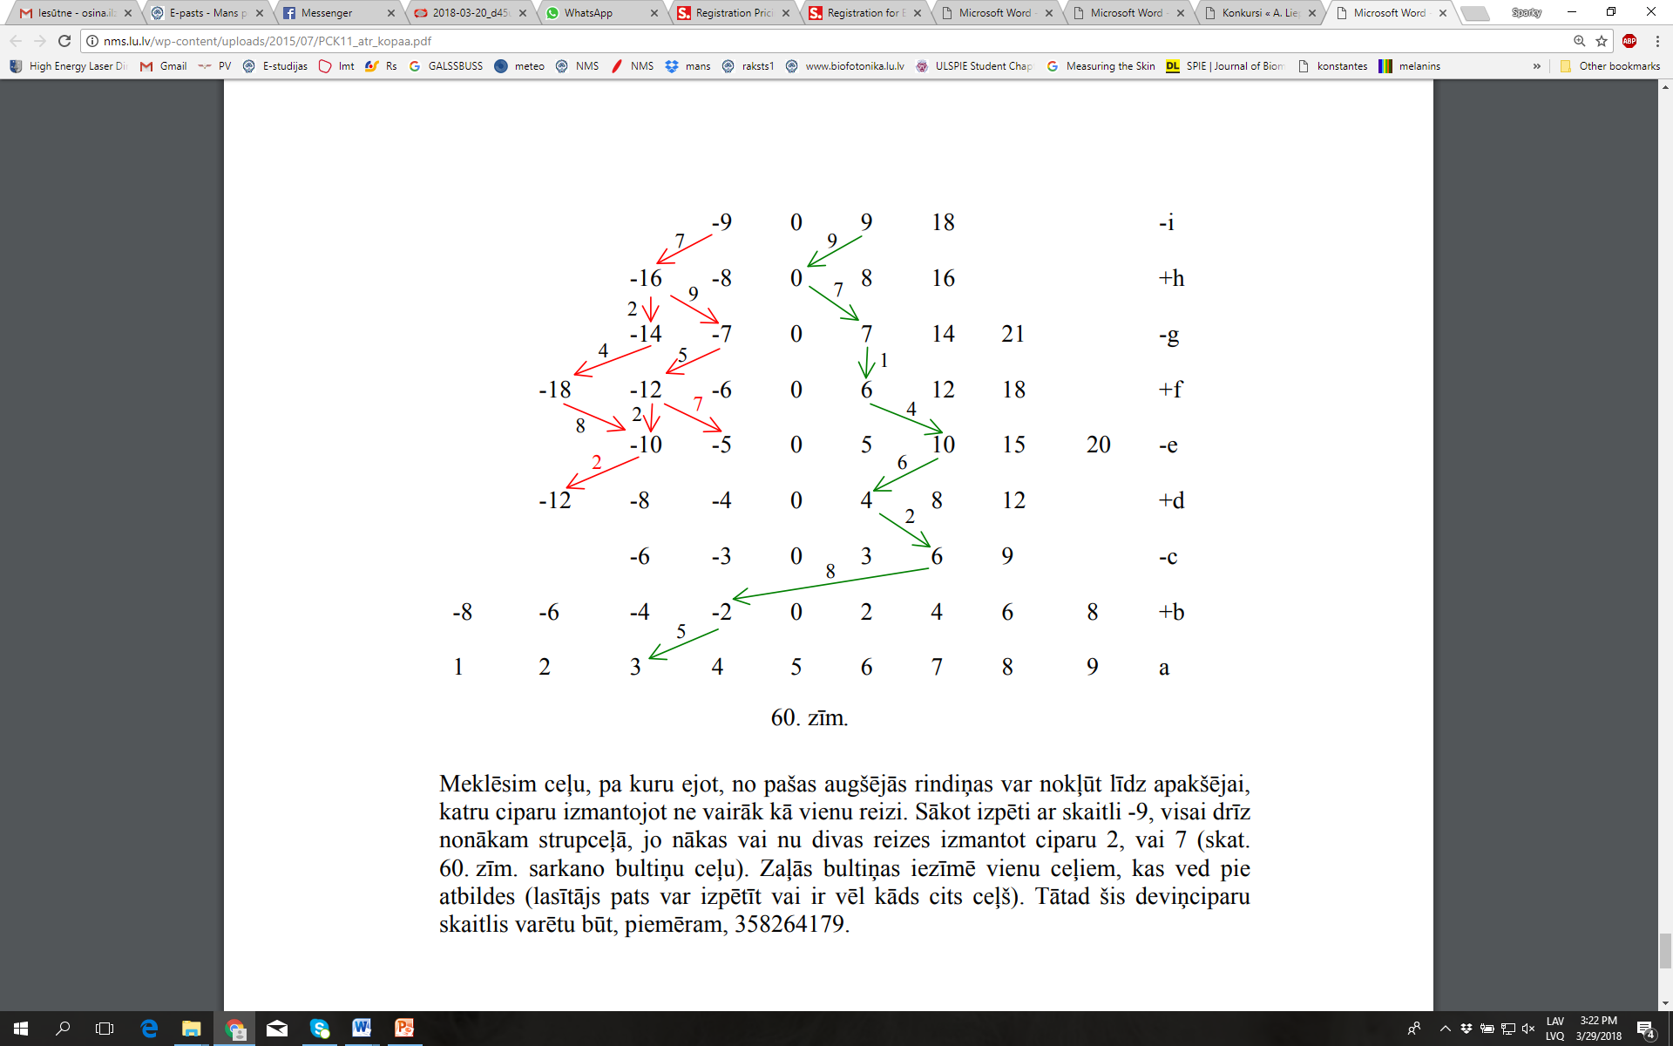

6. att.

Meklēsim ceļu, pa kuru ejot, no pašas augšējās rindiņas var nokļūt līdz apakšējai, katru ciparu izmantojot ne vairāk kā vienu reizi. 6. att. ar sarkanajam bultiņām parādīti neveiksmīgi ceļi: sākot izpēti ar skaitli -9, drīz nonākam strupceļā, jo divas reizes ir jāizmanto vai nu cipars 2, vai 7. Ar zaļajam bultiņām iezīmēts viens no ceļiem, kas ved pie atbildes – šāds skaitlis ir, piemēram, 358264179.